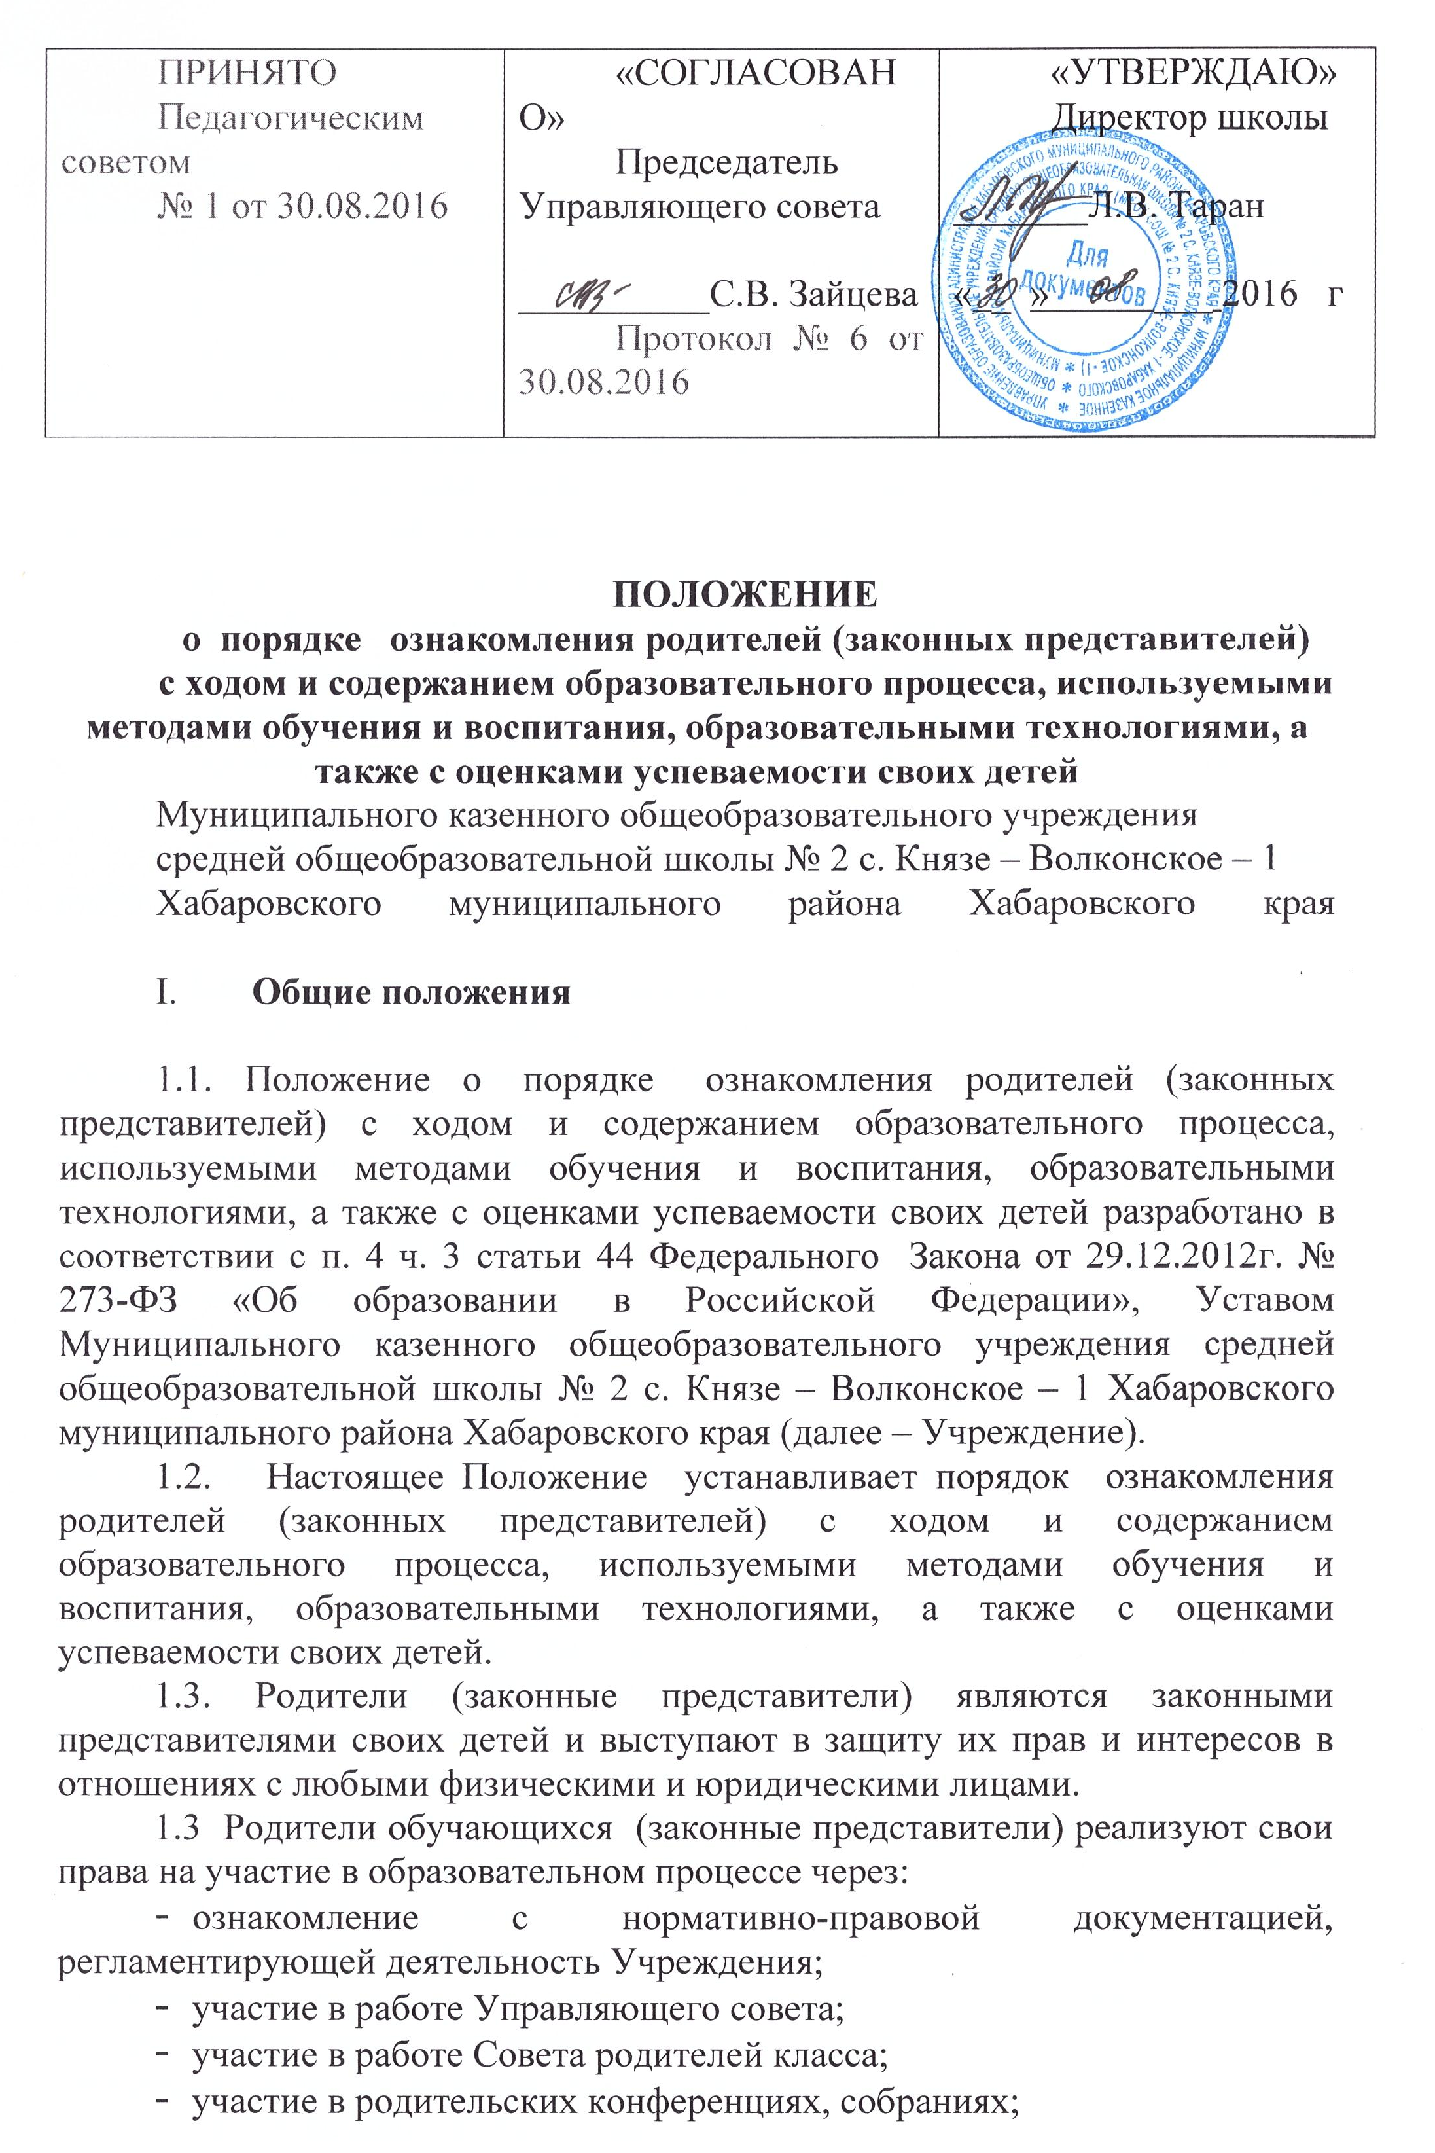

- посещение учебных занятий (при согласовании с директором Учреждения) и ознакомление с ходом занятий и содержанием образовательного процесса, с используемыми методами обучения и воспитания, образовательными технологиями, успеваемостью своих детей;
- оформление отношений с образовательным учреждением в виде договора;
- право вносить предложения администрации по организации образовательного процесса и д
- обсуждение локальных актов образовательного учреждения.
1.4. В соответствии с действующим законодательством с согласия или по запросам родителей (законных представителей):
- осуществляется приѐм детей в образовательное учреждение;
- организуется обучение учащихся по адаптированным программам,
- организуется обучение на дому детей с ограниченными возможностями здоровья;
- организуется внеурочная деятельность обучающихся (при наличии соответствующих условий),
- производится перевод обучающихся в другие общеобразовательные учреждения в случае ликвидации или реорганизации.

2. Права родителей (законных представителей)
2.1. Выбирать до завершения получения ребёнком основного общего образования с учётом мнения ребёнка, а также с учётом рекомендаций психолого-медико-педагогической комиссии (при их наличии) формы получения образования и формы обучения, организации, факультативные и элективные учебные предметы, курсы, дисциплины (модули) из перечня, предлагаемого образовательной организацией, осуществляющей образовательную деятельность;
2.2. Дать ребёнку начальное общее, основное общее, среднее общее образование в семье.
2.3. По решению родителей (законных представителей) с учётом мнения ребёнка, получающего образование в семье, на любом этапе продолжить образование в образовательном учреждении;
2.4. Знакомиться с уставом Учреждения, лицензией на осуществление образовательной деятельности, со свидетельством о государственной аккредитации, с учебно-программной документацией и другими документами, регламентирующими Учреждение и осуществление образовательной деятельности;
2.5. Защищать права и законные интересы обучающихся;
2.6.Знакомиться с содержанием образования, используемыми методами образования и воспитания, образовательными технологиями, а также с оценками успеваемости своих детей;
2.7. Получать информацию о всех видах планируемых обследований (психологических, психолого-педагогических) обучающихся, давать согласие на проведение таких обследований или участие в таких обследованиях, отказаться от их проведения или участия в них, получать информацию о результатах проведённых обследований обучающихся
3. Ознакомление родителей с нормативно-правовой документацией, регламентирующей образовательный процесс
3.1. При приеме в образовательное учреждение или в иное время по желанию родителям для ознакомления предоставляется Устав образовательного учреждения, лицензия на право ведения образовательной деятельности, свидетельство о государственной аккредитации образовательного учреждения, а также другие документы, регламентирующие образовательный процесс (учебный план, годовой календарный учебный график и расписание занятий).
С данными документами родители имеют право ознакомиться в ходе индивидуальной беседы с руководителем образовательного учреждения или его заместителями, на общешкольном или классном родительском собрании, на сайте образовательного учреждения.
4. Посещение занятий родителями (законными представителями) обучающихся
4.1. Родители (законные представители) имеют право посещать занятия, где могут:
- ознакомиться с ходом занятий, его содержанием, требованиями учителей;
- оценить работоспособность своего ребенка, его активность на занятиях;
- посмотреть его умение грамотно, правильно излагать свои мысли;
- понять место ребенка в коллективе;
- сравнить объем его знаний с государственным образовательным стандартом, объемом знаний других учащихся;
- убедиться в объективности выставления ребенку оценок.
4.2. При заявлении родителей (законных представителей) о желании посетить учебные занятия директор школы проводит следующие мероприятия:
- принимает заявление от родителей (законных представителей) в письменном виде на посещение определенного урока (уроков);
- согласовывает день и время посещения занятий по интересующему их предмету (предметам) в присутствии учителя;
- назначает по согласованию с родителями сопровождающего на данное занятие (одного или нескольких из нижеприведенного перечня):
- заместителя директора по учебно-воспитательной работе;
- руководителя методического объединения учителей-предметников;
- опытного учителя-предметника, имеющего высшую квалификационную категорию;
- заместителя директора по воспитательной работе (если посещение занятий связано с вопросами воспитания и поведения обучающихся).
4.3. Родители (законные представители) во время посещения занятий обязаны:
- не нарушать порядок в классе;
- не прерывать объяснения учителя;
- не общаться с обучающимися во время урока;
- не выходить из кабинета до окончания занятий;
- не делать замечания учителю при обучающихся.
4.4. Родители (законные представители) имеют право:
- присутствовать при анализе урока, корректно высказывать свое мнение;
- получить консультацию по интересующим их вопросам;
- обратиться к директору по дальнейшему решению данного вопроса.
5. Ознакомление родителей (законных представителей) с успеваемостью обучающихся
5.1. Обучающиеся имеют право:
- на получение оценки по каждому предмету в соответствии со своими знаниями и умениями;
- на своевременное выставление оценок в журнал и дневник;
- на информацию о выставленных оценках как за устные, так и за письменные работы;
- на заблаговременное уведомление о сроках и объеме контрольных работ в соответствии с графиком;
5.2. Родители (законные представители) имеют право на полную информацию об успеваемости обучающегося:
- через дневник, который является основным документом ученика;
- через индивидуальные беседы с учителями, классным руководителем, администрацией школы;
- через классный журнал в присутствии директора, его заместителей или классного руководителя.
- через электронный классный журнал.
5.3. Учителя-предметники обязаны выставлять оценки в журнал и дневник обучающегося после каждого урока.
5.4. Классные руководители обязаны проверять дневник еженедельно. Классные руководители имеют право раз в месяц составлять сводную ведомость успеваемости обучающегося, которая вклеивается в дневник.
5.5. Родители обязаны еженедельно знакомиться с оценками своего ребенка и подписывать дневник.
5.6. В случае потери дневника родители вправе запросить у классного руководителя информацию об успеваемости своего ребенка.
5.7. Родители имеют право обжаловать оценки, выставленные педагогом. Порядок обжалования регламентируется Положением о комиссии по урегулированию споров между участниками образовательных отношений.
5.8. В случае неудовлетворительной успеваемости обучающегося образовательное учреждение официально информирует родителей об этом не позднее, чем за две недели до окончания четверти.
5.9. В случае нарушения прав и законных интересов ребенка, родители (законные представители) вправе воспользоваться всеми имеющимися средствами защиты: обращение в органы управления образованием и надзорные органы, в органы опеки попечительства, в прокуратуру, в суд.

